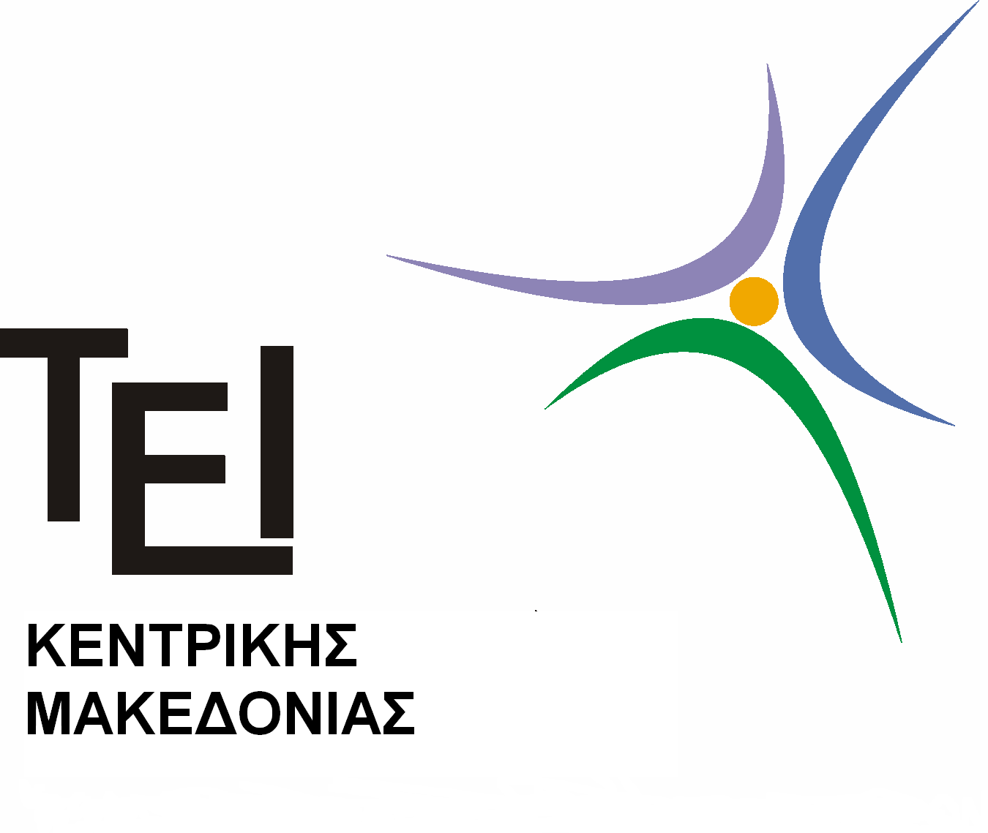

ΕΛΛΗΝΙΚΗ ΔΗΜΟΚΡΑΤΙΑ

ΤΕΧΝΟΛΟΓΙΚΟ ΕΚΠΑΙΔΕΥΤΙΚΟ ΙΔΡΥΜΑ ΚΕΝΤΡΙΚΗΣ ΜΑΚΕΔΟΝΙΑΣ

ΣΧΟΛΗ ΔΙΟΙΚΗΣΗΣ & ΟΙΚΟΝΟΜΙΑΣ
ΤΜΗΜΑ ΛΟΓΙΣΤΙΚΗΣ & ΧΡΗΜΑΤΟΟΙΚΟΝΟΜΙΚΗΣ

Σέρρες 24/11/2015

ΑΝΑΚΟΙΝΩΣΗ

Από το τμήμα Λογιστικής και Χρηματοοικονομικής ανακοινώνεται ότι:

Η παρουσίαση των πτυχιακών εργασιών των Σπουδαστών θα γίνει την Τετάρτη 2 Δεκεμβρίου 2015 και ώρα 16.00μ.μ.
Οι σπουδαστές θα πρέπει να καταθέσουν τρία (3) αντίγραφα και ένα CD με την πτυχιακή τους εργασία στο γραφείο Πτυχιακών (κ. Δήμου: 23210-49146) έως την Δευτέρα, 30 Νοεμβρίου 2015. Μετά το πέρας αυτής της ημερομηνίας καμία κατάθεση πτυχιακής δεν θα γίνει δεκτή.

Ο ΠΡΟΕΔΡΟΣ ΤΟΥ ΤΜΗΜΑΤΟΣ

Δρ.Δημήτριος Κύδρος
Επίκουρος Καθηγητής

